DAFTAR PUSTAKA

Abadi, A., Romboisano, N. W., Lalaem, Y. M., Hismayasari, I. B. dan Puspitasari, A. W. 2022. Peningkatan Laju Pertumbuhan Spesifik Ikan Lele (Clarias sp) dengan Suplementasi Vitamin C pada Pakan. Journal Of Fish Nutrition 2(1): 89-100.
Alfisha, T. H., Syakirin, M. B., Mardiana, T. Y., Linayati, L dan Madusari, B. D. 2020. Penambahan Vitamin C pada Pakan Buatan Terhadap Pertumbuhan Benih Ikan Gabus (Channa striata). Jurnal Litbang Kota Pekalongan 18(2): 168-174.
Andiyani, D. A., Kurniawan, E., dan Istiqomah, I. 2022. Rancang Bangun Sistem Monitoring Suhu dan pH pada Budidaya Ikan Nila. Proceedings of Engineering, 9(2). 209.
Andrianto, T.T. 2005. Pedoman Praktis Budidaya Ikan Nila. Cetakan 1. Absolut, Yogyakarta, hlm. 7-43.
Aslianti T dan Priyono A. 2009. Peningkatan Vitalitas dan Kelangsungan Hidup Benih Kerapu Lumpur (Epinephelus coioides) Melalui Pakan yang Diperkaya Dengan Vitamin C dan Kalsium. Jurnal Ilmu Kelautan dan Perikanan. Vol. 19(1):74-81.
Asmawi, S. 1983. Pemeliharaan Ikan Dalam Karamba. Gramedia, Jakarta, 183 hlm.
Awaluddin, M., & Mukhlis, A. 2013. Tingkat Penetasan Telur dan Kelangsungan Hidup Larva Kerang Mutiara (Pinctada maxima) pada Salinitas yang Berbeda. Jurnal Kelautan: Indonesian Journal of Marine Science and Technology 6(2), 142-149.
[BSN] Badan Standarisasi Nasional. 2009. SNI No.7555:2009. Produksi Benih Ikan Nila Hitam (Oreochromis niloticus Bleeker) Kelas Benih Sebar. https://www.ac ademia.edu/24228298/SNI pembesaran nila.
De Silva, S., T.A. Anderson. 1995. Fish Nutrion in Aquaculture. Chapman & Hall, London.
Djajasewaka, H. 1985. Pakan Ikan (Makanan Ikan). Catatan I. Jakarta : CV Yasaguna. 41 hal.
Effendi, M. I. 2002. Biologi Perikanan Yayasan Pustaka Nusantara, Yogyakarta. 163 hlm.
Effendi, H. 2003. Telaah Kualitas Air: Bagi Pengelolaan Sumber Daya dan Lingkungan Perairan. Kanisius, Yogyakarta.
Eka, I. 2020. Pola Pertumbuhan Ikan Nila (Oreochromis niloticus) Hasil Budidaya Masyarakat di Desa Bangun Sari Baru Kecamatan Tanjung Morawa. Jurnal Jeumpa 7(2): 443-449.
Endang, Rusliadi dan TangMU. 2013. Pengaruh Vitamin C Terhadap Pertumbuhan dan Kelulushidupan Benih Ikan Selais (Ompok hypopthalmus)Laboratory Aquaculture of Technology Fisheries and Marine Science Faculty Riau University. 12 halaman.
Endraswari, L. P. M. D., Cokrowati, N., dan Lumbessy, S. Y. 2021. Fortifikasi Pakan Ikan dengan Tepung Rumput Laut Gracilaria Sp. pada Budidaya Ikan Nila (Oreochromis niloticus). Jurnal Kelautan: Indonesian Journal of Marine Science and Technology, 14(1), 70-81.
Farida., Hasan, H., dan Fitri, D. 2014. Pengaruh Vitamin C dalam Pakan terhadap Pertumbuhan dan Sintasan Benih Ikan Biawan (Helostoma temmincki). Jurnal Ruaya 3(1): 41-47.
Fazil, M., Adhar, S., dan Ezraneti, R. 2017. Efektivitas Penggunaan Ijuk, Jerami Padi dan Ampas Tebu Sebagai Filter Air pada Pemeliharaan Ikan Mas Koki (Carassius auratus). Acta Aquatica: Aquatic Sciences Journal 4(1): 37-43.
Fratiwi., Irma, D dan Iwan, H. 2018. Aplikasi Probiotik dari Bahan Baku Lokal pada Pakan Komersial terhadap Pertumbuhan dan Tingkat Kelangsungan Hiudp Benih Ikan Depik (Rasbora tawarensis). Jurnal Ilmiah Mahasiswa Kelautan dan Perikanan Unsyiah 3(1): 46-55.
Gunawan, A. S. A. 2014. Pengaruh Vitamin C dalam Pakan Buatan Terhadap Tingkat Konsumsi Pakan dan Pertumbuhan Ikan Nila Merah (Oreochromis niloticus). Journal of Aquaculture Management and Technology 3(4): 191-198.
Imtinah, S. F. N. 2022. Pengaruh Kombinasi Beberapa Jenis Rumput Laut pada Pakan Gel Natural Terhadap Tingkat Kekerasan, Palatabilitas, Kecernaan Total dan Faktor Kondisi Ikan Nila, Oreochromis Niloticus (Linnaeus, 1758)= Effect Combination Several Types of Seaweed Sources in Natural Gel Feed on Hardness, Palatability, Total Digestibility and Condition Factors of Tilapia, Oreochromis niloticus (Linnaeus, 1758) (Doctoral Dissertation, Universitas Hasanuddin).
Iskandar, R., dan Elrifadah, E. 2015. Pertumbuhan dan Efisiensi Pakan Ikan Nila (Oreochromis niloticus) yang diberi Pakan Buatan Berbasis Kiambang. Ziraa'ah Majalah Ilmiah Pertanian 40(1): 18-24.
Johnny, F., Roza, D., dan Priyono, A. 2009. Peningkatan Imunitas Benih Ikan Kerapu Lumpur, Epinephelus coioides Terhadap Infeksi Virus Irido dengan Aplikasi Vitamin C dan Bakterin. Jurnal Perikanan Universitas Gadjah Mada 10(2): 149-157.
Joko, Muslim, Ferdinand HT. 2006. Pendederan Larva Ikan Tambakan (Helostoma temmincki) Dengan Padat Tebar Berbeda. Jurnal Perikananan dan Kelautan.18 (2): 59-67.
Jusadi, D., Dewantara, B. A., dan Mokoginta, I. 2006. Pengaruh Kadar L-Ascorbyl-2-Phosphate Magnesium yang Berbeda sebagai Sumber Vitamin C dalam Pakan Terhadap Pertumbuhan Ikan Patin (Pangasius hypophtalamus) Ukuran Sejari. Jurnal Aquakultur Indonesian 5(1): 21-29.
Komalasari, S. S., Subandiyono, S., dan Hastuti, S. 2018. Pengaruh Vitamin C pada Pakan Komersil dan Kepadatan Ikan terhadap Kelulushidupan serta Pertumbuhan Ikan Nila (Oreochromis niloticus). Sains Akuakultur Tropis: Indonesian Journal of Tropical Aquaculture 1(1): 31-41.
Kordi, M.G. dan A.B. Tanjung. 2007. Pengelolaan Kualitas Air. PT. Rineka Cipta. Jakarta
Kurnia, R., Widyorini, N., dan Solichin, A. 2018. Analisis Kompetisi Makanan antara Ikan Tawes (Barbonymus gonionotus), Ikan Mujair (Oreochromis mossambicus) dan Ikan Nila (Oreochromis niloticus) di Perairan Waduk Wadaslintang Kabupaten Wonosobo. Management of Aquatic Resources Journal (Maquares) 6(4): 515-524.
Kursistiyanto, N., S. Anggoro, Suminto. (2013). Penambahan Vitamin C Pada Pakan dan Pengaruhnya Terhadap Respon Osmotik, Efisiensi Pakan, dan Pertumbuhan Ikan Nila Gesit (Oreochromis niloticus) Pada Media Osmolarita Berbeda. Jurnal Saintek Perikanan, 8:2, 66-75.
Kusuma, A. P. (2023). Skripsi: Pendederan I Ikan Nila Sultana (Oreochromis Niloticus) Dengan Penambahan Vitamin C Pada Pakan Buatan (Doctoral Dissertation, Politeknik Negeri Lampung).
Malan, S., dan Riksanjani, R. 2019. Pengaruh Penambahan Tepung Ulat Sagu pada Pakan Buatan Terhadap Pertumbuhan dan Kelangsungan Hidup Benih Ikan Nila Di Wadah Terkontrol. Jurnal Ilmu Kelautan Kepulauan 2(2): 92-100.
Nasir, A., Arma, N. R., dan Mulyadin, A. (2023). Persiapan Air Media Pemeliharaan dan Monitoring Kualitas Air Budidaya Ikan Nila (Oreochromis niloticus) di Kelurahan Kallabirang Kecamatan Minasatene, Pangkep. JatiRenov: Jurnal Aplikasi Teknologi Rekayasa dan Inovasi, 2(2), 112-120.
Noor, A., Supriyanto, A., dan Rhomadhona, H. 2019. Aplikasi Pendeteksi Kualitas Air Menggunakan Turbidity Sensor dan Arduino Berbasis Web Mobile. J. Coreit 5(1).
Pangestu, M. 2023. Efektivitas Vitamin C dan Ekstrak Temulawak Terhadap Kelangsungan Hidup dan Pertumbuhan Ikan Nila (Oreochromis niloticus): The effectiveness of Vitamin C and Curcuma Extract Against Survival Rate and Growth of The Tilapia (Oreochromis niloticus). e-Journal BUDIDAYA PERAIRAN, 11(1), 43-51.
Pebriani, D. A. A., Wijayanti, N. P. P., Sudaryatma, P. E., dan Octovianus, O. 2022. Respon Imun Ikan Nila (Oreochromis niloticus) yang Terinfeksi Bakteri (Aeromonas hydrophila) dengan Penambahan Vitamin C pada Pakan. Journal Of Marine And Aquatic Sciences 8(2): 173-178.
Putra, R. F. B. 2022. Skripsi: Respon Pertumbuhan dan Tingkat Konsumsi Pakan Ikan Nila (Oreochromis niloticus) dengan Pemberian Temulawak (Curcuma xanthorhiza)

Rachmadhan, H. M. 2023. Aplikasi Probiotik Melalui Pakan dengan Bahan Lokal untuk Meningkatkan Pertumbuhan dan Tingkat Kelangsungan Hidup Benih Ikan Nila (Oreochromis niloticus) Di UPT BPAT SUPM Lebaksiu, Kabupaten Tegal
Rahman, H. 2022. Ta: Pendederan Tahap Ikan Gurame (Osphronemus gouramy) di Kolam Semi Permanen
Ripaki, A. H. 2018. Pengaruh Penambahan Tepung Jahe Emprit (Zingiber officinale Var. amarum) pada Pakan Terhadap Pertumbuhan dan Daya Hidup Ikan Nila (Oreochromis niloticus).
Rizky, P. N., Aisy, W. R., & Primasari, K. 2022. Budidaya Ikan Nila Jatimbulan (Oreochromis sp) dengan Sistem Semi Intensif. Jurnal Penelitian Chanos Chanos 20(2): 69-76.
Samsundari, S., dan Wirawan, G. A. 2013. Analisis Penerapan Biofilter dalam Sistem Resirkulasi Terhadap Mutu Kualitas Air Budidaya Ikan Sidat (Anguilla bicolor). Jurnal gamma 8(2): 86-97
Sholikhah, A. 2016. Statistik deskriptif dalam penelitian kualitatif. KOMUNIKA: Jurnal Dakwah Dan Komunikasi, 10(2), 342-362.
Sudjana, D. 1992. Pengantar Manajemen Pendidikan Luar Sekolah. Bandung: Nusantara Press
Sugiyono. 2013. Metode Penelitian Bisnis. Bandung. Alfabeta Hal 7
Sunarto, Suriansyah dan Sabariah. 2008. Pengaruh Pemberian Vitamin C Ascorbic Acid terhadap Kinerja Pertumbuhan dan Respon Imun Ikan Betok (Anabas testudineus Bloch). [Skripsi]. Fakultas Perikanan dan Ilmu Kelautan, Universitas Muhammadiyah Pontianak, Pontianak, 7(2): 151–157.
Suprianto, S. 2018. Skripsi. Optimalisasi Dosis Probiotik Terhadap Laju Pertumbuhan dan Kelangsungan Hidup Ikan Nila (Oreochromis niloticus) pada sistem bioflok.
Suryohudoyo, P. 2000. Oksidan, Antioksidan dan Radikal bebas dalam Suryohudoyo, P. Kapita Selekta Ilmu Kedokteran Molekuler. Pengaruh Penambahan Vitamin C Berkala Perikanan Terubuk Vol 45. No.2 Juli 2017 48 Jakarta. CV Sagung Seto. Hlm. 31- 47.
Trewavas, F. (1986). Taxonomi and Speciation. In R.S.V. Dullin and R.H. Low Mc.Connell (Eds.), The Biology and Culture of Tilapias. ICLARM Converence, Mamalia.
Widiastuti, I.M. 2009. Pertumbuhan dan Kelangsungan Hidup Ikan Mas (Cyprinus carpio) yang dipelihara dalam Wadah Terkontrol dengan Padat Penebaran yang Berbeda. Jurnal Media Litbang Sulteng, 2 (2), 126-130.
Wairara, S. M., dan Pangaribuan, R. D. 2020. Pengaruh Pemberian Pakan Alami atau Buatan Terhadap Pertumbuhan Ikan Nila (Oreochromis niloticus).
Yurisman. 2009. The Influence of Injection Ovaprim by Different Dosage to Ovulation and Hatching of Tambakan (Helostoma temmincki C.V). Jurnal Berkala Perikanan Terubuk. 37(1): 68-85.
Zonneveld, N., Huisman, EA., dan Boon, JH., 1991. Prinsip-Prinsip Budidaya Ikan PT. Gramedia Pustaka Umum, Jakarta

LAMPIRAN

Lampiran 1. Peta Lokasi Penelitian
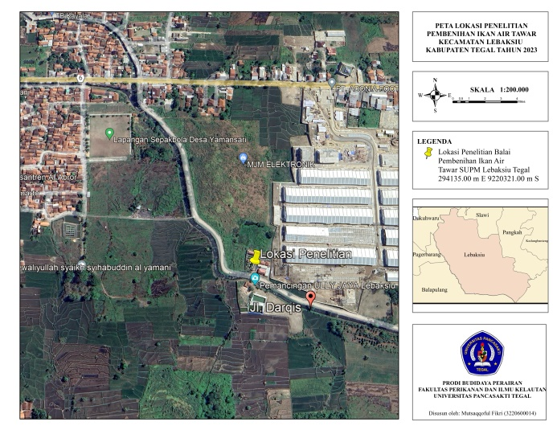
Penelitian dilaksanakan pada 10 November 2023-10 Desember 2023 di Balai Pembenihan Air Tawar SUPM Lebaksiu, Tegal. Koordinat loaksi garis BT 109.136729° dan garis LS -7.050276°.

Lampiran 1. Pertumbuhan Bobot Individu (gram) Ikan Nila (Oreochromis niloticus)

Perlakuan | Ulangan | Wo (gr) | Sampling minggu ke -
 |  |  | 1 | 2 | 3 | 4
A | 1 | 2 | 3,1 | 4,3 | 5,9 | 8,4
 | 2 | 2,1 | 3,5 | 5,1 | 6,7 | 8,3
 | 3 | 2,1 | 3,2 | 5,0 | 6,5 | 8,6
rata-rata |  | 2,0 | 3,3 | 4,8 | 6,4 | 8,4
B | 1 | 2,2 | 4,3 | 5,6 | 7,4 | 9,8
 | 2 | 2,3 | 3,8 | 5,1 | 7,2 | 9,1
 | 3 | 2 | 3,5 | 4,3 | 5,8 | 8,7
rata-rata |  | 2,2 | 3,9 | 5,0 | 6,8 | 9,1
C | 1 | 2,3 | 4,6 | 6,5 | 8,5 | 10,8
 | 2 | 2,3 | 5,0 | 7,8 | 8,6 | 10,9
 | 3 | 2,2 | 4,9 | 7,4 | 8,7 | 10,6
rata-rata |  | 2,3 | 4,8 | 7,2 | 8,6 | 10,8
Kontrol | 1 | 2,2 | 3,2 | 3,8 | 4,8 | 6,5
 | 2 | 2,1 | 3,0 | 4,1 | 5,0 | 7,4
 | 3 | 2,2 | 3,3 | 4,2 | 5,2 | 7,5
rata-rata |  | 2,2 | 3,2 | 4,0 | 5,0 | 7,1

Lampiran 2. Laju Pertumbuhan Harian (%)

Perlakuan | Ulangan | Wo (gr) | Wt (gr) | Pertumbuhan Bobot Individu Mutlak (%) | Laju Pertumbuhan Harian (%)
A | 1 | 2,0 | 8,4 | 6,4 | 0,213
 | 2 | 2,1 | 8,3 | 6,2 | 0,207
 | 3 | 2,1 | 8,6 | 6,5 | 0,217
rata-rata |  | 2,0 | 8,4 | 6,4 | 0,213
B | 1 | 2,2 | 9,8 | 7,6 | 0,253
 | 2 | 2,3 | 9,1 | 6,8 | 0,227
 | 3 | 2,0 | 8,7 | 6,7 | 0,223
rata-rata |  | 2,2 | 9,1 | 6,9 | 0,230
C | 1 | 2,3 | 10,8 | 8,5 | 0,283
 | 2 | 2,3 | 10,9 | 8,6 | 0,287
 | 3 | 2,2 | 10,6 | 8,4 | 0,280
rata-rata |  | 2,3 | 10,8 | 8,5 | 0,283
Kontrol | 1 | 2,2 | 6,5 | 4,3 | 0,143
 | 2 | 2,1 | 7,4 | 5,3 | 0,177
 | 3 | 2,2 | 7,5 | 5,3 | 0,177
rata-rata |  | 2,2 | 7,1 | 4,9 | 0,163

Lampiran 3. Pertumbuhan Panjang (cm) Ikan Nila (Oreochromis niloticus)

Perlakuan | Ulangan | Lo (cm) | Sampling minggu ke -
 |  |  | 1 | 2 | 3 | 4
A | 1 | 6,1 | 6,3 | 6,6 | 7 | 7,5
 | 2 | 6,2 | 6,4 | 6,7 | 7,1 | 7,6
 | 3 | 6 | 6,1 | 6,4 | 6,8 | 7,3
rata-rata |  | 6,1 | 6,3 | 6,6 | 7,0 | 7,5
B | 1 | 6,0 | 6,3 | 6,7 | 7,3 | 8,5
 | 2 | 6,2 | 6,4 | 6,8 | 7,5 | 8,4
 | 3 | 6,0 | 6,2 | 6,6 | 7,7 | 8,7
rata-rata |  | 6,1 | 6,3 | 6,7 | 7,5 | 8,5
C | 1 | 6,1 | 6,9 | 7,5 | 8,6 | 9,8
 | 2 | 6,1 | 6,6 | 7,8 | 8,5 | 9,9
 | 3 | 6,0 | 6,6 | 7,9 | 8,8 | 10,3
rata-rata |  | 6,1 | 6,7 | 7,7 | 8,6 | 10,0
Kontrol | 1 | 6,1 | 6,2 | 6,4 | 6,6 | 6,8
 | 2 | 6,1 | 6,3 | 6,6 | 6,8 | 7,0
 | 3 | 6,0 | 6,1 | 6,4 | 6,7 | 6,9
rata-rata |  | 6,1 | 6,2 | 6,5 | 6,7 | 6,9

Lampiran 4. Pertumbuhan Panjang Mutlak (cm) Ikan Nila (Oreochromis niloticus)

Perlakuan | Ulangan | Lo (cm) | Lt (cm) | Pertumbuhan panjang mutlak (cm)
A | 1 | 6,1 | 7,5 | 1,4
 | 2 | 6,2 | 7,6 | 1,4
 | 3 | 6,0 | 7,3 | 1,3
rata-rata |  | 6,1 | 7,5 | 1,4
B | 1 | 6,0 | 8,5 | 2,5
 | 2 | 6,2 | 8,4 | 2,2
 | 3 | 6,0 | 8,7 | 2,7
rata-rata |  | 6,1 | 8,5 | 2,5
C | 1 | 6,1 | 9,8 | 3,7
 | 2 | 6,1 | 9,9 | 3,8
 | 3 | 6,0 | 10,3 | 4,3
rata-rata |  | 6,1 | 10,0 | 3,9
Kontrol | 1 | 6,1 | 6,8 | 0,7
 | 2 | 6,0 | 7,0 | 1,0
 | 3 | 6,2 | 6,9 | 0,7
rata-rata |  | 6,1 | 6,9 | 0,8

Lampiran 5. Kelangsungan Hidup Ikan Nila (Oreochromis niloticus)

Perlakuan | Ulangan | Jumlah awal | Sampling minggu ke -
 |  |  | 1 | 2 | 3 | 4
A | 1 | 10 | 10 | 10 | 10 | 10
 | 2 | 10 | 10 | 10 | 10 | 10
 | 3 | 10 | 10 | 10 | 10 | 10
rata-rata |  | 10 | 10 | 10 | 10 | 10
B | 1 | 10 | 10 | 10 | 10 | 10
 | 2 | 10 | 10 | 10 | 10 | 10
 | 3 | 10 | 10 | 10 | 10 | 10
rata-rata |  | 10 | 10 | 10 | 10 | 10
C | 1 | 10 | 10 | 10 | 10 | 10
 | 2 | 10 | 10 | 10 | 10 | 10
 | 3 | 10 | 10 | 10 | 10 | 10
rata-rata |  | 10 | 10 | 10 | 10 | 10
Kontrol | 1 | 10 | 10 | 10 | 10 | 10
 | 2 | 10 | 10 | 10 | 10 | 10
 | 3 | 10 | 10 | 10 | 10 | 10
rata-rata |  | 10 | 10 | 10 | 10 | 10

Lampiran 6. Pengukuran Kualitas Air Harian
- Aquarium Kontrol

Tanggal | Hari ke - | Suhu (ºC) |  | pH |  | DO (mg/Kg)
 |  | Pagi | Sore | Pagi | Sore
11/11/2023 | 1 | 26 | 27 | 7,1 | 7,2 | 5,2
12/11/2023 | 2 | 26 | 26 | 7,1 | 7,2 | 5,2
13/11/2023 | 3 | 26 | 27 | 7,2 | 7,2 | 5,3
14/11/2023 | 4 | 27 | 27 | 7,4 | 7,3 | 5,4
15/11/2023 | 5 | 28 | 27 | 7,4 | 7,3 | 5,5
16/11/2023 | 6 | 28 | 28 | 7,3 | 7,4 | 5,4
17/11/2023 | 7 | 26 | 28 | 7,2 | 7,4 | 5,6
18/11/2023 | 8 | 26 | 26 | 7,3 | 7,4 | 5,6
19/11/2023 | 9 | 27 | 26 | 7,4 | 7,5 | 5,8
20/11/2023 | 10 | 27 | 26 | 7,6 | 7,7 | 5,9
21/11/2023 | 11 | 27 | 26 | 7,5 | 7,6 | 5,7
22/11/2023 | 12 | 28 | 26 | 7,7 | 7,7 | 5,8
23/11/2023 | 13 | 26 | 27 | 7,6 | 7,8 | 5,9
24/11/2023 | 14 | 27 | 27 | 7,5 | 7,6 | 5,8
25/11/2023 | 15 | 26 | 28 | 7,7 | 7,7 | 6
26/11/2023 | 16 | 27 | 28 | 7,7 | 7,8 | 6
27/11/2023 | 17 | 28 | 28 | 7,6 | 7,6 | 6,1
28/11/2023 | 18 | 26 | 26 | 7,8 | 7,9 | 6,3
29/11/2023 | 19 | 26 | 27 | 7,9 | 8 | 6,5
30/11/2023 | 20 | 26 | 27 | 8 | 7,9 | 6,5
1/12/2023 | 21 | 27 | 27 | 8 | 8 | 6,4
2/12/2023 | 22 | 28 | 27 | 7,8 | 8 | 6,3
3/12/2023 | 23 | 28 | 26 | 7,6 | 7,7 | 6,3
4/12/2023 | 24 | 27 | 26 | 7,5 | 7,5 | 6,2
5/12/2023 | 25 | 27 | 26 | 7,7 | 7,7 | 6,2
6/12/2023 | 26 | 26 | 26 | 7,5 | 7,6 | 6,1
7/12/2023 | 27 | 26 | 28 | 7,4 | 7,5 | 6,1
8/12/2023 | 28 | 26 | 28 | 7,4 | 7,3 | 6,2

- Aquarium A1

Tanggal | Hari ke - | Suhu (ºC) |  | pH |  | DO (mg/Kg)
 |  | Pagi | Sore | Pagi | Sore
11/11/2023 | 1 | 26 | 27 | 7,1 | 7,2 | 5,2
12/11/2023 | 2 | 26 | 26 | 7,1 | 7,2 | 5,2
13/11/2023 | 3 | 26 | 27 | 7,2 | 7,2 | 5,3
14/11/2023 | 4 | 27 | 27 | 7,4 | 7,3 | 5,4
15/11/2023 | 5 | 28 | 27 | 7,4 | 7,3 | 5,5
16/11/2023 | 6 | 28 | 28 | 7,3 | 7,4 | 5,4
17/11/2023 | 7 | 26 | 28 | 7,2 | 7,4 | 5,6
18/11/2023 | 8 | 26 | 26 | 7,3 | 7,4 | 5,6
19/11/2023 | 9 | 27 | 26 | 7,4 | 7,5 | 5,8
20/11/2023 | 10 | 27 | 26 | 7,6 | 7,7 | 5,9
21/11/2023 | 11 | 27 | 26 | 7,5 | 7,6 | 5,7
22/11/2023 | 12 | 28 | 26 | 7,7 | 7,7 | 5,8
23/11/2023 | 13 | 26 | 27 | 7,6 | 7,8 | 5,9
24/11/2023 | 14 | 27 | 27 | 7,5 | 7,6 | 5,8
25/11/2023 | 15 | 26 | 28 | 7,7 | 7,7 | 6
26/11/2023 | 16 | 27 | 28 | 7,7 | 7,8 | 6
27/11/2023 | 17 | 28 | 28 | 7,6 | 7,6 | 6,1
28/11/2023 | 18 | 26 | 26 | 7,8 | 7,9 | 6,3
29/11/2023 | 19 | 26 | 27 | 7,9 | 8 | 6,5
30/11/2023 | 20 | 26 | 27 | 8 | 7,9 | 6,5
1/12/2023 | 21 | 27 | 27 | 8 | 8 | 6,4
2/12/2023 | 22 | 28 | 27 | 7,8 | 8 | 6,3
3/12/2023 | 23 | 28 | 26 | 7,6 | 7,7 | 6,3
4/12/2023 | 24 | 27 | 26 | 7,5 | 7,5 | 6,2
5/12/2023 | 25 | 27 | 26 | 7,7 | 7,7 | 6,2
6/12/2023 | 26 | 26 | 26 | 7,5 | 7,6 | 6,1
7/12/2023 | 27 | 26 | 28 | 7,4 | 7,5 | 6,1
8/12/2023 | 28 | 26 | 28 | 7,4 | 7,3 | 6,2

Aquarium A2

Tanggal | Hari ke - | Suhu (ºC) |  | pH |  | DO (mg/Kg)
 |  | Pagi | Sore | Pagi | Sore
11/11/2023 | 1 | 27 | 26 | 7,1 | 7,2 | 5,3
12/11/2023 | 2 | 27 | 26 | 7,1 | 7,2 | 5,2
13/11/2023 | 3 | 26 | 26 | 7,1 | 7,3 | 5,3
14/11/2023 | 4 | 26 | 27 | 7,3 | 7,3 | 5,3
15/11/2023 | 5 | 26 | 28 | 7,4 | 7,4 | 5,4
16/11/2023 | 6 | 27 | 27 | 7,4 | 7,4 | 5,4
17/11/2023 | 7 | 27 | 27 | 7,3 | 7,4 | 5,5
18/11/2023 | 8 | 26 | 27 | 7,3 | 7,5 | 5,5
19/11/2023 | 9 | 26 | 26 | 7,4 | 7,5 | 5,6
20/11/2023 | 10 | 26 | 26 | 7,6 | 7,7 | 5,7
21/11/2023 | 11 | 27 | 26 | 7,7 | 7,7 | 5,7
22/11/2023 | 12 | 28 | 27 | 7,7 | 7,6 | 5,8
23/11/2023 | 13 | 28 | 28 | 7,5 | 7,8 | 5,9
24/11/2023 | 14 | 28 | 27 | 7,6 | 7,7 | 5,9
25/11/2023 | 15 | 27 | 28 | 7,6 | 7,6 | 5,9
26/11/2023 | 16 | 27 | 28 | 7,7 | 7,8 | 6
27/11/2023 | 17 | 26 | 27 | 7,8 | 7,7 | 6
28/11/2023 | 18 | 26 | 26 | 7,8 | 8 | 6,3
29/11/2023 | 19 | 26 | 27 | 7,9 | 7,9 | 6,3
30/11/2023 | 20 | 27 | 27 | 8 | 7,9 | 6,5
1/12/2023 | 21 | 27 | 28 | 8 | 8 | 6,4
2/12/2023 | 22 | 27 | 27 | 7,9 | 7,9 | 6,4
3/12/2023 | 23 | 28 | 26 | 8 | 8 | 6,5
4/12/2023 | 24 | 27 | 27 | 7,7 | 8 | 6,2
5/12/2023 | 25 | 26 | 26 | 7,7 | 8 | 6,2
6/12/2023 | 26 | 26 | 27 | 7,6 | 7,7 | 6,2
7/12/2023 | 27 | 27 | 28 | 7,6 | 7,5 | 6,3
8/12/2023 | 28 | 27 | 27 | 7,7 | 7,6 | 6,2

Aquarium A3

Tanggal | Hari ke - | Suhu (ºC) |  | pH |  | DO (mg/Kg)
 |  | Pagi | Sore | Pagi | Sore
11/11/2023 | 1 | 26 | 27 | 7,2 | 7,2 | 5,2
12/11/2023 | 2 | 26 | 26 | 7,2 | 7,2 | 5,2
13/11/2023 | 3 | 27 | 27 | 7,1 | 7,2 | 5,2
14/11/2023 | 4 | 27 | 27 | 7,1 | 7,1 | 5,2
15/11/2023 | 5 | 27 | 26 | 7,3 | 7,2 | 5,3
16/11/2023 | 6 | 28 | 27 | 7,3 | 7,3 | 5,3
17/11/2023 | 7 | 28 | 27 | 7,4 | 7,3 | 5,6
18/11/2023 | 8 | 27 | 26 | 7,3 | 7,4 | 5,6
19/11/2023 | 9 | 27 | 26 | 7,3 | 7,4 | 5,5
20/11/2023 | 10 | 26 | 27 | 7,4 | 7,5 | 5,7
21/11/2023 | 11 | 27 | 27 | 7,4 | 7,5 | 5,7
22/11/2023 | 12 | 27 | 26 | 7,5 | 7,6 | 5,8
23/11/2023 | 13 | 26 | 27 | 7,6 | 7,7 | 5,9
24/11/2023 | 14 | 26 | 27 | 7,6 | 7,7 | 5,9
25/11/2023 | 15 | 27 | 27 | 7,7 | 7,7 | 5,9
26/11/2023 | 16 | 27 | 27 | 7,7 | 7,8 | 6
27/11/2023 | 17 | 28 | 27 | 7,6 | 7,8 | 6
28/11/2023 | 18 | 28 | 26 | 7,6 | 7,9 | 6
29/11/2023 | 19 | 27 | 26 | 7,7 | 7,9 | 6,2
30/11/2023 | 20 | 27 | 26 | 7,8 | 7,9 | 6,2
1/12/2023 | 21 | 27 | 27 | 7,9 | 7,8 | 6,3
2/12/2023 | 22 | 26 | 28 | 8 | 7,8 | 6,3
3/12/2023 | 23 | 26 | 28 | 8 | 7,9 | 6,4
4/12/2023 | 24 | 28 | 28 | 8 | 8 | 6,4
5/12/2023 | 25 | 28 | 28 | 7,9 | 8 | 6,3
6/12/2023 | 26 | 27 | 27 | 7,7 | 8 | 6,2
7/12/2023 | 27 | 27 | 27 | 7,6 | 7,7 | 6,3
8/12/2023 | 28 | 27 | 26 | 7,6 | 7,6 | 6,3

Aquarium B1

Tanggal | Hari ke - | Suhu (ºC) |  | pH |  | DO (mg/Kg)
 |  | Pagi | Sore | Pagi | Sore
11/11/2023 | 1 | 26 | 27 | 7,1 | 7,2 | 5,2
12/11/2023 | 2 | 26 | 28 | 7,1 | 7,2 | 5,2
13/11/2023 | 3 | 26 | 28 | 7,2 | 7,3 | 5,2
14/11/2023 | 4 | 27 | 26 | 7,4 | 7,4 | 5,4
15/11/2023 | 5 | 28 | 26 | 7,4 | 7,3 | 5,3
16/11/2023 | 6 | 28 | 26 | 7,3 | 7,3 | 5,4
17/11/2023 | 7 | 26 | 27 | 7,2 | 7,4 | 5,5
18/11/2023 | 8 | 26 | 28 | 7,3 | 7,4 | 5,6
19/11/2023 | 9 | 27 | 28 | 7,4 | 7,5 | 5,6
20/11/2023 | 10 | 27 | 27 | 7,6 | 7,7 | 5,7
21/11/2023 | 11 | 27 | 27 | 7,5 | 7,6 | 5,7
22/11/2023 | 12 | 28 | 26 | 7,7 | 7,7 | 5,8
23/11/2023 | 13 | 26 | 27 | 7,6 | 7,7 | 6
24/11/2023 | 14 | 27 | 27 | 7,5 | 7,6 | 6
25/11/2023 | 15 | 28 | 27 | 7,7 | 7,7 | 6,2
26/11/2023 | 16 | 28 | 26 | 7,7 | 7,8 | 6,3
27/11/2023 | 17 | 28 | 27 | 7,6 | 7,9 | 6,3
28/11/2023 | 18 | 28 | 28 | 7,8 | 8 | 6,2
29/11/2023 | 19 | 27 | 26 | 7,9 | 8 | 6,4
30/11/2023 | 20 | 26 | 26 | 8 | 7,9 | 6,5
1/12/2023 | 21 | 27 | 26 | 8 | 8 | 6,4
2/12/2023 | 22 | 27 | 27 | 7,8 | 8 | 6,4
3/12/2023 | 23 | 27 | 27 | 7,6 | 7,7 | 6,3
4/12/2023 | 24 | 28 | 28 | 7,5 | 7,5 | 6,2
5/12/2023 | 25 | 28 | 28 | 7,7 | 7,6 | 6,2
6/12/2023 | 26 | 26 | 28 | 7,5 | 7,6 | 6,1
7/12/2023 | 27 | 26 | 26 | 7,4 | 7,5 | 6,1
8/12/2023 | 28 | 26 | 27 | 7,4 | 7,5 | 6,3

Aquarium B2

Tanggal | Hari ke - | Suhu (ºC) |  | pH |  | DO (mg/Kg)
 |  | Pagi | Sore | Pagi | Sore
11/11/2023 | 1 | 26 | 28 | 7,1 | 7,2 | 5,2
12/11/2023 | 2 | 26 | 28 | 7,2 | 7,2 | 5,2
13/11/2023 | 3 | 26 | 28 | 7,2 | 7,3 | 5,2
14/11/2023 | 4 | 27 | 28 | 7,1 | 7,3 | 5,3
15/11/2023 | 5 | 28 | 27 | 7,1 | 7,4 | 5,3
16/11/2023 | 6 | 28 | 28 | 7,3 | 7,4 | 5,4
17/11/2023 | 7 | 26 | 28 | 7,2 | 7,5 | 5,4
18/11/2023 | 8 | 26 | 26 | 7,4 | 7,4 | 5,4
19/11/2023 | 9 | 27 | 26 | 7,4 | 7,5 | 5,5
20/11/2023 | 10 | 27 | 26 | 7,3 | 7,6 | 5,6
21/11/2023 | 11 | 27 | 26 | 7,3 | 7,6 | 5,7
22/11/2023 | 12 | 28 | 26 | 7,4 | 7,7 | 5,8
23/11/2023 | 13 | 26 | 27 | 7,6 | 7,8 | 5,9
24/11/2023 | 14 | 27 | 27 | 7,5 | 7,7 | 6
25/11/2023 | 15 | 26 | 28 | 7,7 | 7,7 | 6
26/11/2023 | 16 | 27 | 28 | 7,6 | 7,6 | 5,9
27/11/2023 | 17 | 28 | 28 | 7,5 | 7,6 | 6
28/11/2023 | 18 | 26 | 26 | 7,7 | 7,7 | 6,2
29/11/2023 | 19 | 26 | 27 | 7,7 | 7,8 | 6,3
30/11/2023 | 20 | 26 | 27 | 7,6 | 7,9 | 6,5
1/12/2023 | 21 | 27 | 27 | 7,8 | 7,9 | 6,4
2/12/2023 | 22 | 28 | 27 | 7,8 | 7,8 | 6,4
3/12/2023 | 23 | 28 | 26 | 7,6 | 7,9 | 6,5
4/12/2023 | 24 | 27 | 26 | 7,5 | 8 | 6,5
5/12/2023 | 25 | 27 | 26 | 7,6 | 8 | 6,4
6/12/2023 | 26 | 26 | 26 | 7,6 | 8 | 6,4
7/12/2023 | 27 | 26 | 28 | 7,7 | 7,9 | 6,3
8/12/2023 | 28 | 26 | 28 | 7,5 | 7,8 | 6,2

Aquarium B3

Tanggal | Hari ke - | Suhu (ºC) |  | pH |  | DO (mg/Kg)
 |  | Pagi | Sore | Pagi | Sore
11/11/2023 | 1 | 27 | 27 | 7,1 | 7,2 | 5,2
12/11/2023 | 2 | 27 | 27 | 7,1 | 7,2 | 5,2
13/11/2023 | 3 | 27 | 26 | 7,2 | 7,2 | 5,3
14/11/2023 | 4 | 26 | 26 | 7,4 | 7,1 | 5,4
15/11/2023 | 5 | 26 | 27 | 7,4 | 7,1 | 5,5
16/11/2023 | 6 | 26 | 27 | 7,3 | 7,2 | 5,4
17/11/2023 | 7 | 27 | 28 | 7,2 | 7,2 | 5,6
18/11/2023 | 8 | 27 | 28 | 7,4 | 7,3 | 5,6
19/11/2023 | 9 | 28 | 27 | 7,4 | 7,4 | 5,8
20/11/2023 | 10 | 28 | 27 | 7,3 | 7,5 | 5,9
21/11/2023 | 11 | 27 | 26 | 7,2 | 7,6 | 5,7
22/11/2023 | 12 | 27 | 26 | 7,3 | 7,7 | 5,8
23/11/2023 | 13 | 26 | 26 | 7,4 | 7,8 | 5,9
24/11/2023 | 14 | 26 | 27 | 7,5 | 7,7 | 5,8
25/11/2023 | 15 | 27 | 28 | 7,7 | 7,7 | 6
26/11/2023 | 16 | 26 | 28 | 7,7 | 7,8 | 6
27/11/2023 | 17 | 27 | 27 | 7,6 | 7,7 | 6,1
28/11/2023 | 18 | 28 | 27 | 7,6 | 7,8 | 6,3
29/11/2023 | 19 | 28 | 26 | 7,5 | 7,9 | 6,5
30/11/2023 | 20 | 27 | 26 | 7,7 | 8 | 6,5
1/12/2023 | 21 | 26 | 27 | 7,6 | 7,9 | 6,4
2/12/2023 | 22 | 26 | 28 | 7,5 | 7,8 | 6,3
3/12/2023 | 23 | 27 | 28 | 7,7 | 7,9 | 6,3
4/12/2023 | 24 | 28 | 27 | 7,8 | 8 | 6,2
5/12/2023 | 25 | 28 | 26 | 7,9 | 8 | 6,2
6/12/2023 | 26 | 27 | 27 | 8 | 8 | 6,1
7/12/2023 | 27 | 26 | 27 | 8 | 7,8 | 6,1
8/12/2023 | 28 | 27 | 28 | 8 | 7,8 | 6,2

Aquarium C1

Tanggal | Hari ke - | Suhu (ºC) |  | pH |  | DO (mg/Kg)
 |  | Pagi | Sore | Pagi | Sore
11/11/2023 | 1 | 26 | 27 | 7,1 | 7,2 | 5,2
12/11/2023 | 2 | 26 | 26 | 7,1 | 7,2 | 5,2
13/11/2023 | 3 | 26 | 27 | 7,1 | 7,2 | 5,2
14/11/2023 | 4 | 27 | 27 | 7,1 | 7,3 | 5,2
15/11/2023 | 5 | 28 | 27 | 7,2 | 7,4 | 5,2
16/11/2023 | 6 | 28 | 28 | 7,4 | 7,3 | 5,4
17/11/2023 | 7 | 26 | 28 | 7,4 | 7,3 | 5,3
18/11/2023 | 8 | 26 | 26 | 7,3 | 7,4 | 5,4
19/11/2023 | 9 | 27 | 26 | 7,2 | 7,4 | 5,5
20/11/2023 | 10 | 27 | 26 | 7,3 | 7,5 | 5,6
21/11/2023 | 11 | 27 | 26 | 7,4 | 7,7 | 5,6
22/11/2023 | 12 | 28 | 26 | 7,5 | 7,6 | 5,7
23/11/2023 | 13 | 26 | 27 | 7,6 | 7,7 | 5,7
24/11/2023 | 14 | 27 | 27 | 7,5 | 7,7 | 5,8
25/11/2023 | 15 | 26 | 28 | 7,7 | 7,6 | 6
26/11/2023 | 16 | 27 | 28 | 7,8 | 7,8 | 6
27/11/2023 | 17 | 28 | 28 | 7,9 | 7,7 | 6,1
28/11/2023 | 18 | 26 | 26 | 8 | 7,8 | 6,3
29/11/2023 | 19 | 26 | 27 | 8 | 7,8 | 6,2
30/11/2023 | 20 | 26 | 27 | 7,9 | 7,9 | 6,2
1/12/2023 | 21 | 27 | 27 | 8 | 7,9 | 6,3
2/12/2023 | 22 | 28 | 27 | 8 | 8 | 6,3
3/12/2023 | 23 | 28 | 26 | 8 | 8 | 6,4
4/12/2023 | 24 | 27 | 26 | 7,9 | 8 | 6,4
5/12/2023 | 25 | 27 | 26 | 7,8 | 7,9 | 6,5
6/12/2023 | 26 | 26 | 26 | 7,7 | 7,9 | 6,5
7/12/2023 | 27 | 26 | 28 | 7,6 | 8 | 6,4
8/12/2023 | 28 | 26 | 28 | 7,8 | 7,8 | 6,5

Aquarium C2

Tanggal | Hari ke - | Suhu (ºC) |  | pH |  | DO (mg/Kg)
 |  | Pagi | Sore | Pagi | Sore
11/11/2023 | 1 | 26 | 27 | 7,2 | 7,2 | 5,2
12/11/2023 | 2 | 27 | 27 | 7,2 | 7,2 | 5,2
13/11/2023 | 3 | 27 | 28 | 7,1 | 7,2 | 5,2
14/11/2023 | 4 | 28 | 28 | 7,2 | 7,3 | 5,4
15/11/2023 | 5 | 28 | 28 | 7,3 | 7,4 | 5,3
16/11/2023 | 6 | 27 | 27 | 7,4 | 7,4 | 5,4
17/11/2023 | 7 | 27 | 27 | 7,3 | 7,4 | 5,5
18/11/2023 | 8 | 27 | 27 | 7,4 | 7,5 | 5,6
19/11/2023 | 9 | 28 | 28 | 7,5 | 7,6 | 5,7
20/11/2023 | 10 | 28 | 27 | 7,5 | 7,6 | 5,7
21/11/2023 | 11 | 26 | 27 | 7,6 | 7,5 | 5,8
22/11/2023 | 12 | 26 | 26 | 7,5 | 7,6 | 5,8
23/11/2023 | 13 | 26 | 26 | 7,5 | 7,6 | 5,9
24/11/2023 | 14 | 27 | 26 | 7,7 | 7,8 | 6
25/11/2023 | 15 | 26 | 27 | 7,7 | 7,7 | 6
26/11/2023 | 16 | 27 | 27 | 7,7 | 7,8 | 5,9
27/11/2023 | 17 | 28 | 28 | 7,7 | 7,7 | 6
28/11/2023 | 18 | 28 | 28 | 7,8 | 7,7 | 6
29/11/2023 | 19 | 28 | 28 | 7,8 | 7,9 | 6,2
30/11/2023 | 20 | 27 | 27 | 8 | 7,9 | 6,4
1/12/2023 | 21 | 27 | 26 | 8 | 8 | 6,3
2/12/2023 | 22 | 28 | 27 | 7,9 | 8 | 6,4
3/12/2023 | 23 | 28 | 27 | 8 | 8 | 6,5
4/12/2023 | 24 | 27 | 27 | 7,9 | 7,9 | 6,4
5/12/2023 | 25 | 26 | 26 | 8 | 7,9 | 6,5
6/12/2023 | 26 | 26 | 27 | 7,9 | 7,8 | 6,3
7/12/2023 | 27 | 27 | 27 | 7,8 | 7,7 | 6,1
8/12/2023 | 28 | 26 | 28 | 7,7 | 7,8 | 6,2

Aquarium C3

Tanggal | Hari ke - | Suhu (ºC) |  | pH |  | DO (mg/Kg)
 |  | Pagi | Sore | Pagi | Sore
11/11/2023 | 1 | 26 | 27 | 7,2 | 7,2 | 5,2
12/11/2023 | 2 | 26 | 26 | 7,2 | 7,3 | 5,2
13/11/2023 | 3 | 26 | 27 | 7,1 | 7,2 | 5,2
14/11/2023 | 4 | 27 | 27 | 7,2 | 7,3 | 5,3
15/11/2023 | 5 | 28 | 27 | 7,3 | 7,4 | 5,4
16/11/2023 | 6 | 28 | 28 | 7,4 | 7,4 | 5,4
17/11/2023 | 7 | 26 | 28 | 7,3 | 7,4 | 5,5
18/11/2023 | 8 | 26 | 26 | 7,2 | 7,3 | 5,6
19/11/2023 | 9 | 27 | 26 | 7,3 | 7,4 | 5,7
20/11/2023 | 10 | 27 | 26 | 7,3 | 7,4 | 5,8
21/11/2023 | 11 | 27 | 26 | 7,3 | 7,5 | 5,7
22/11/2023 | 12 | 28 | 26 | 7,4 | 7,5 | 5,8
23/11/2023 | 13 | 26 | 27 | 7,5 | 7,6 | 5,9
24/11/2023 | 14 | 27 | 27 | 7,5 | 7,6 | 6
25/11/2023 | 15 | 26 | 28 | 7,7 | 7,7 | 6
26/11/2023 | 16 | 27 | 28 | 7,7 | 7,8 | 6,1
27/11/2023 | 17 | 28 | 28 | 7,6 | 7,7 | 6,1
28/11/2023 | 18 | 26 | 26 | 7,7 | 7,8 | 6,2
29/11/2023 | 19 | 26 | 27 | 7,8 | 7,9 | 6,3
30/11/2023 | 20 | 26 | 27 | 7,9 | 8 | 6,5
1/12/2023 | 21 | 27 | 27 | 7,9 | 8 | 6,6
2/12/2023 | 22 | 28 | 27 | 8 | 8 | 6,5
3/12/2023 | 23 | 28 | 26 | 8 | 7,9 | 6,5
4/12/2023 | 24 | 27 | 26 | 8 | 7,9 | 6,4
5/12/2023 | 25 | 27 | 26 | 8 | 8 | 6,4
6/12/2023 | 26 | 26 | 26 | 7,9 | 8 | 6,3
7/12/2023 | 27 | 26 | 28 | 7,7 | 7,8 | 6,4
8/12/2023 | 28 | 26 | 28 | 7,6 | 7,7 | 6,5

Lampiran 7. Pengukuran Kualitas Air Mingguan

Aquarium Kontrol
Tanggal | Hari ke - | NH₃ (mgL)
11/11/2023 | 1 | 0,1
17/11/2023 | 7 | 0,1
24/11/2023 | 14 | 0,1
1/12/2023 | 21 | 0,1
8/12/2023 | 28 | 0,1

Aquarium A1
Tanggal | Hari ke - | NH₃ (mgL)
11/11/2023 | 1 | 0,1
17/11/2023 | 7 | 0,1
24/11/2023 | 14 | 0,1
1/12/2023 | 21 | 0,1
8/12/2023 | 28 | 0,2

Aquarium A2
Tanggal | Hari ke - | NH₃ (mgL)
11/11/2023 | 1 | 0,1
17/11/2023 | 7 | 0,1
24/11/2023 | 14 | 0,1
1/12/2023 | 21 | 0,1
8/12/2023 | 28 | 0,2

Aquarium A3
Tanggal | Hari ke - | NH₃ (mgL)
11/11/2023 | 1 | 0,1
17/11/2023 | 7 | 0,1
24/11/2023 | 14 | 0,1
1/12/2023 | 21 | 0,1
8/12/2023 | 28 | 0,2

Aquarium B1
Tanggal | Hari ke - | NH₃ (mgL)
11/11/2023 | 1 | 0,1
17/11/2023 | 7 | 0,1
24/11/2023 | 14 | 0,1
1/12/2023 | 21 | 0,2
8/12/2023 | 28 | 0,2

Aquarium B2
Tanggal | Hari ke - | NH₃ (mgL)
11/11/2023 | 1 | 0,1
17/11/2023 | 7 | 0,1
24/11/2023 | 14 | 0,1
1/12/2023 | 21 | 0,2
8/12/2023 | 28 | 0,2

Aquarium B3
Tanggal | Hari ke - | NH₃ (mgL)
11/11/2023 | 1 | 0,1
17/11/2023 | 7 | 0,1
24/11/2023 | 14 | 0,1
1/12/2023 | 21 | 0,2
8/12/2023 | 28 | 0,2

Aquarium C1
Tanggal | Hari ke - | NH₃ (mgL)
11/11/2023 | 1 | 0,1
17/11/2023 | 7 | 0,1
24/11/2023 | 14 | 0,2
1/12/2023 | 21 | 0,2
8/12/2023 | 28 | 0,2

Aquarium C2
Tanggal | Hari ke - | NH₃ (mgL)
11/11/2023 | 1 | 0,1
17/11/2023 | 7 | 0,1
24/11/2023 | 14 | 0,2
1/12/2023 | 21 | 0,2
8/12/2023 | 28 | 0,2

Aquarium C3
Tanggal | Hari ke - | NH₃ (mgL)
11/11/2023 | 1 | 0,1
17/11/2023 | 7 | 0,1
24/11/2023 | 14 | 0,2
1/12/2023 | 21 | 0,2
8/12/2023 | 28 | 0,2

Lampiran 8. Uji Statistik Bobot Individu Mutlak (gram) Ikan Nila (Oreochromis niloticus)

- Uji Normalitas
Tests of Normality
Sample | Kolmogorov-Smirnovª |  |  | Shapiro-Wilk
 | Statistic | df | Sig. | Statistic | df | Sig.
BM_A | .253 | 3 | . | .964 | 3 | .637
BM_B | .349 | 3 | . | .832 | 3 | .194
BM_C | .175 | 3 | . | 1.000 | 3 | 1.000
BM_K | .385 | 3 | . | .750 | 3 | .050
a. Lilliefors Significance Correction
H0 : Sig > alpha (normal)
H1 : Sig < alpha (tidak normal)

Sig 1.000 > 0.05 pada uji Shapiro-Wilk maka dapat dikatakan pertumbuhan bobot individu mutlak ikan nila mempunyai distribusi normal.

- Uji Homogenitas
Test of Homogeneity of Variances
Pertumbuhan Bobot Mutlak |  | Levene Statistic | df1 | df2 | Sig.
 | Based on Mean | 5.751 | 3 | 8 | .071
 | Based on Median | .414 | 3 | 8 | .748
 | Based on Median and with adjusted df | .414 | 3 | 3.910 | .753
 | Based on trimmed mean | 4.690 | 3 | 8 | .056
Sig : 0.071 > 0.05
Kesimpulan :
Dapat dikatakan pertumbuhan bobot individu mutlak ikan nila mempunyai ragam data yang sama (homogen).
- Uji Anova
ANOVA
Pertumbuhan Bobot Mutlak
 | Sum of Squares | df | Mean Square | F | Sig.
Between Groups | 19.397 | 3 | 6.466 | 42.397 | .000
Within Groups | 1.220 | 8 | .152
Total | 20.617 | 11
Sig : 0.000 < 0.05 , H1 berpengaruh nyata.
Kesimpulan :
Pemberian dosis vitamin C berpengaruh nyata terhadap pertumbuhan bobot ikan nila.
- Uji Duncan
Pertumbuhan Bobot Mutlak
 | Sample | N | Subset for alpha = 0.05
 |  |  | 1 | 2 | 3
Tukey HSDª | K | 3 | 4.9667
 | A | 3 |  | 6.3667
 | B | 3 |  | 7.0333
 | C | 3 |  |  | 8.5000
 | Sig. |  | 1.000 | .235 | 1.000
Duncanª | K | 3 | 4.9667
 | A | 3 |  | 6.3667
 | B | 3 |  | 7.0333
 | C | 3 |  |  | 8.5000
 | Sig. |  | 1.000 | .070 | 1.000
Means for groups in homogeneous subsets are displayed.
a. Uses Harmonic Mean Sample Size = 3,000.
Keterangan :
C > B > A > K
Berdasarkan Uji Duncan mendapatkan hasil terbaik pada perlakuan C dengan nilai 8.5000, perlakuan B dengan nilai 7.0333 dan disusul oleh perlakuan A dengan 6.3667 dan yang terakhir perlakuan K dengan nilai 4.9667.

Lampiran 9. Uji Statistik Laju Pertumbuhan Harian (gram) Ikan Nila (Oreochromis niloticus)

- Uji Normalitas
Tests of Normality
Sample | Kolmogorov-Smirnovª |  |  | Shapiro-Wilk
 | Statistic | df | Sig. | Statistic | df | Sig.
PH_A | .219 | 3 | . | .987 | 3 | .780
PH_B | .340 | 3 | . | .848 | 3 | .235
PH_C | .204 | 3 | . | .993 | 3 | .843
PH_K | .385 | 3 | . | .750 | 3 | .050
a. Lilliefors Significance Correction
H0 : Sig > alpha (normal)
H1 : Sig < alpha (tidak normal)
Kesimpulan :
Sig 0.843 > 0.05 pada uji Shapiro-Wilk maka dapat dikatakan bahwa data laju pertumbuhan harian ikan nila mempunyai distribusi normal.
- Uji Homogenitas
Test of Homogeneity of Variances
Laju Pertumbuhan Harian |  | Levene Statistic | df1 | df2 | Sig.
 | Based on Mean | 2.653 | 3 | 8 | .120
 | Based on Median | .199 | 3 | 8 | .894
 | Based on Median and with adjusted df | .199 | 3 | 5.491 | .893
 | Based on trimmed mean | 2.177 | 3 | 8 | .169
Sig : 0.169 > 0.05
Kesimpulan :
Data laju pertumbuhan harian ikan nila mempunyai ragam data yang sama (data homogen).

- Uji Anova
ANOVA
Laju Pertumbuhan Harian
 | Sum of Squares | df | Mean Square | F | Sig.
Between Groups | .009 | 3 | .003 | 13.360 | .000
Within Groups | .002 | 8 | .000
Total | .011 | 11
Sig : 0.000 < 0.05 , H1 berpengaruh nyata.
Kesimpulan :
Pemberian dosis vitamin C berpengaruh nyata terhadap laju pertumbuhan harian ikan nila.
- Uji Duncan
Laju Pertumbuhan Harian
 | Sample | N | Subset for alpha = 0.05
 |  |  | 1 | 2
Tukey HSDª | K | 3 | .1657
 | A | 3 |  | .2123
 | B | 3 |  | .2343
 | C | 3 |  | .2343
 | Sig. |  | 1.000 | .358
Duncanª | K | 3 | .1657
 | A | 3 |  | .2123
 | B | 3 |  | .2343
 | C | 3 |  | .2343
 | Sig. |  | 1.000 | .130
Means for groups in homogeneous subsets are displayed.
a. Uses Harmonic Mean Sample Size = 3,000.
Keterangan :
C > B > A > K
Berdasarkan Uji Duncan mendapatkan hasil terbaik pada perlakuan C dengan nilai 0.2343, perlakuan B dengan nilai 0.2343 dan disusul oleh perlakuan A dengan 0.2123 dan yang terakhir perlakuan K dengan nilai 0.1657.

Lampiran 10. Uji Statistik Pertumbuhan Panjang Mutlak (cm) Ikan Nila (Oreochromis niloticus)

- Uji Normalitas
Tests of Normality
Sample | Kolmogorov-Smirnovª |  |  | Shapiro-Wilk
 | Statistic | df | Sig. | Statistic | df | Sig.
PM_A | .292 | 3 | . | .923 | 3 | .463
PM_B | .219 | 3 | . | .987 | 3 | .780
PM_C | .204 | 3 | . | .993 | 3 | .843
PM_K | .354 | 3 | . | .820 | 3 | .164
a. Lilliefors Significance Correction
H0 : Sig > alpha (normal)
H1 : Sig < alpha (tidak normal)
Kesimpulan :
Sig 0.843 > 0.05 pada uji Shapiro-Wilk maka dapat dikatakan bahwa data pertumbuhan panjang mutlak ikan nila mempunyai distribusi normal.

- Uji Homogenitas
Test of Homogeneity of Variances
Pertumbuhan Panjang Mutlak |  | Levene Statistic | df1 | df2 | Sig.
 | Based on Mean | 3.059 | 3 | 8 | .092
 | Based on Median | .687 | 3 | 8 | .585
 | Based on Median and with adjusted df | .687 | 3 | 4.296 | .603
 | Based on trimmed mean | 2.783 | 3 | 8 | .110
Sig : 0.110 > 0.05
Kesimpulan :
Data pertumbuhan panjang mutlak ikan nila mempunyai ragam data yang sama (data homogen).
- Uji Anova
ANOVA
Pertumbuhan Panjang Mutlak
 | Sum of Squares | df | Mean Square | F | Sig.
Between Groups | 16,883 | 3 | 5,628 | 122,788 | ,000
Within Groups | ,367 | 8 | ,046
Total | 17,250 | 11
Sig : 0.000 < 0.05 , H1 berpengaruh nyata.
Kesimpulan :
Pemberian Dosis Vitamin C berpengaruh nyata terhadap pertumbuhan panjang mutlak ikan nila (Oreochromis niloticus).
- Uji Duncan
Pertumbuhan Panjang Mutlak
 | Sample | N | Subset for alpha = 0.05
 |  |  | 1 | 2 | 3 | 4
Tukey HSDª | K | 3 | .8333
 | A | 3 | 1.3667
 | B | 3 |  | 2.4667
 | C | 3 |  |  | 3.9333
 | Sig. |  | .062 | 1.000 | 1.000
Duncanª | K | 3 | .8333
 | A | 3 |  | 1.3667
 | B | 3 |  |  | 2.4667
 | C | 3 |  |  |  | 3.9333
 | Sig. |  | 1.000 | 1.000 | 1.000 | 1.000
Means for groups in homogeneous subsets are displayed.
a. Uses Harmonic Mean Sample Size = 3,000.
Keterangan :
C > B > A > K
Berdasarkan Uji Duncan mendapatkan hasil terbaik pada perlakuan C dengan nilai 3.93, perlakuan B dengan nilai 2.46 dan disusul oleh perlakuan A dengan dan 1.36 yang terakhir perlakuan K dengan nilai 0.83.

Lampiran 11. Foto Kegiatan

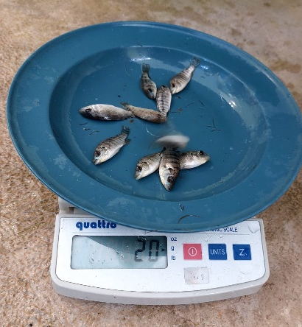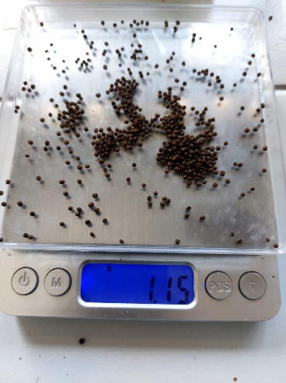
Gambar 1. Pengukuran Berat Ikan Gambar 2. Penimbangan Pakan

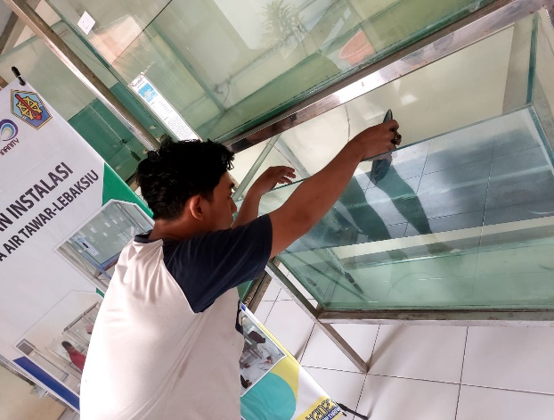
Gambar 3. Pengukuran Panjang Ikan Gambar 4. Penebaran Ikan Nila

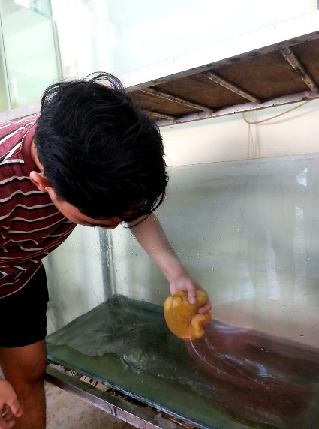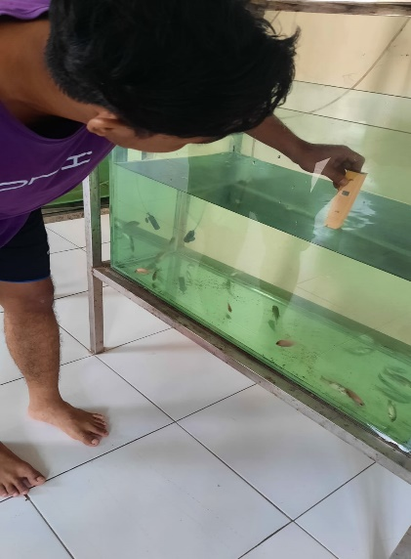
Gambar 5. Persiapan Media Penelitian Gambar 6. Pengukuran pH Air.
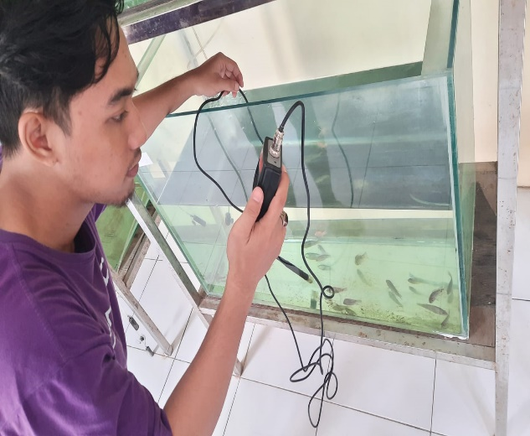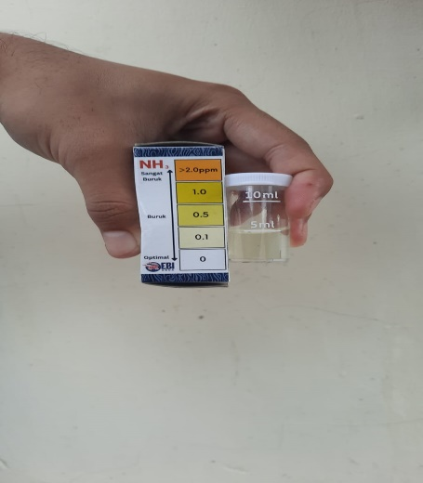
Gambar 7. Pengukuran DO Air Gambar 8. Pengukuran NH₃
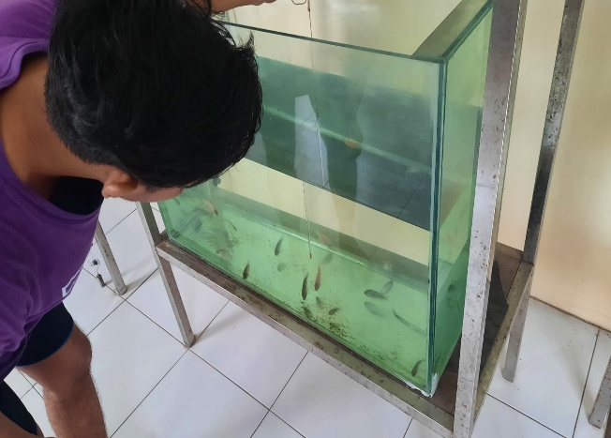
Gambar 8. Pengukuran Suhu Air

RIWAYAT HIDUP

MUTSAQQOFUL FIKRI, lahir di Tegal pada tanggal 24 Mei 2002. Penulis merupakan anak keempat dari empat bersaudara dari pasangan Alm. Edi Santoso dan Ibu Haryani. Tahun 2014, penulis mnyelesaikan Pendidikan Sekolah Dasar di SD N Panggung 7 Tegal, Pendidikan Menengah Pertama diselesaikan di SMP N 1 Tegal Tahun 2017 dan melanjutkan Pendidikan Menengah Atas di SMA N 3 Tegal Tahun 2020. Tahun 2020 penulis terdaftar sebagai mahasiswa Program Studi Budidaya Perairan di Fakultas Perikanan dan Ilmu Kelautan Universitas Pancasakti Tegal. Januari Tahun 2020 penulis menjadi Pengurus Harian Bidang PSDM Himpunan Mahasiswa Program Studi Budidaya Perairan. Bulan Agustus-September 2020 penulis mengikuti magang di Balai Benih Ikan Mijen, Kota Semarang. Januari 2021 penulis menjabat sebagai Ketua BEM Fakultas Perikanan dan Ilmu Kelautan Universitas Panasakti Tegal. Bulan Maret 2021 penulis menjabat sebagai Ketua LKP UPS Tegal di Himpunan Mahasiswa Perikanan Indonesia Wilayah III. Bulan September 2021-Januari 2022 penulis mengikuti program Transfer Kreditdi Tarlac Agricultural University, Filipina. Bulan September 2022-Januari 2023 penulis mengikuti program magang di Delos Maritime Institute penempatan di tambak PT. Dewi Laut Aquaculture, Kabupaten Garut sebagai Shrimp Aquaculturis, Bulan Juli-September 2023 penulis mengikuti program KKN-T Bina Desa Sakti di Desa Walangsanga, Kabupaten Pemalang sebagai Koordinator Desa. Sampai saat ini penulis masih sebagai mahasiswa BDP UPS FPIK UPS Tegal

